文经学院第九周工作安排（4月17日-4月23日）
一、人事培训工作
请各系部组织教师按照《关于做好江苏省中小学（幼）教师〈习近平总书记教育重要论述讲义〉在线学习的通知》要求完成在线学习培训。
二、高职教学工作要求
1.课程思政&思政课程校级公开课
请各系部组织教师参加以下校级公开课的听评课教研工作，系部主任做好评课组织和材料总结工作，形成课程思政&思政课程教学案例（含教学实施报告和教案），公开课活动评价表、教研活动（会议）记录表和案例交李莉老师。
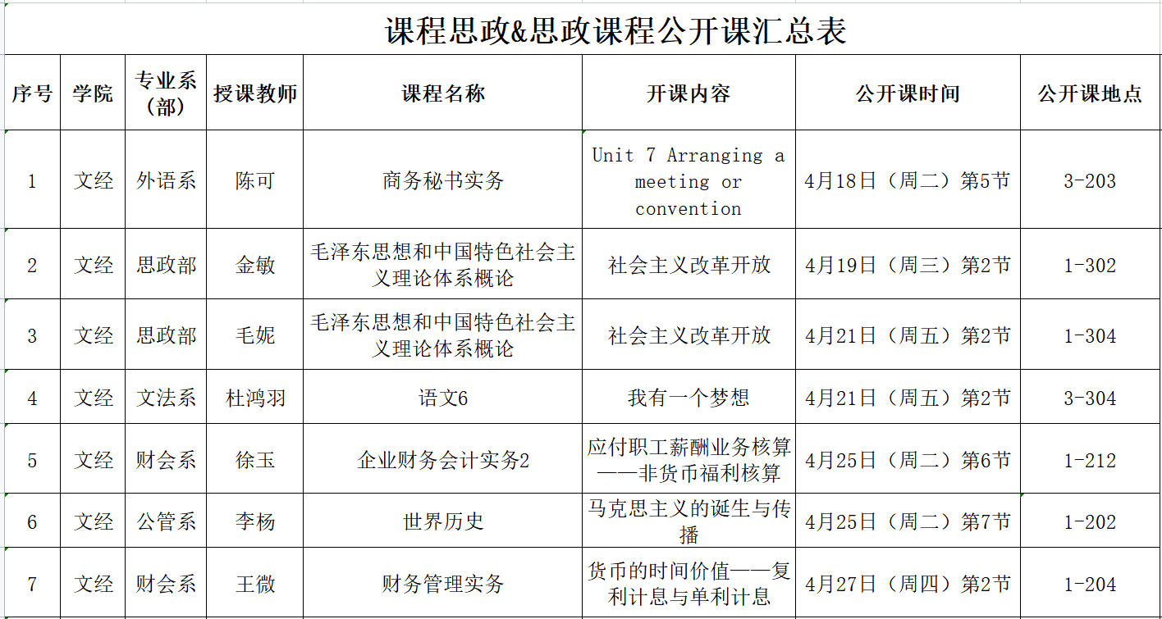
2.教育局督导教学工作检查
请各系部做好各项常规教育教学工作。
3.教师教学能力比赛参赛
请文法系和思政部组织、指导各组参赛教师做好教学能力比赛的文案材料和视频材料的制作。
4.参加第81届中国教育装备展示会
请各专业按照本专业实验实训室建设需求和计划，将需要的设施设备明细在4月19日前交李莉老师。
5.提交2023届全日制毕业班的顶岗实习成绩
各专业请将2023届全日制毕业班的顶岗实习成绩汇总表和毕业论文（设计）成绩汇总表于4月19日（本周三）前传给李莉老师。
三、科研工作
1.组织申报2023年春学期校内学术报告
请各系部组织申报人将个人申请材料的电子稿在2023年4月21日下班前交给沈菊老师，学院汇总后交终身教育研究中心。
四、开放教学工作要求
1、国开补考辅导教师上网进行教学辅导
2、相关负责人4月22日参加江苏开放大学公共管理学院 2023 年度毕业论文课程指导与 答辩工作教学研讨会
3. 根据学校要求于4月24日前完成江开新生根图像采集工作。
五、学生、党建工作
1.做好“学习强国”学习情况通报反馈工作；
2.学校近期将进行“学风建设月”先进班级评比表彰，请各班根据前期文件要求，将“学风建设月”开展情况（黑板报照片、主题班会照片、特色活动照片、重点帮扶等材料，有多少交多少）于下周一（4月24日）前发给沈菊老师；
3.各班按照《关于开展食育优秀学生和优秀指导教师评选工作的通知》要求积极申报，并于6月25日前将申报材料报送至学院沈菊老师处；
4.请各班继续抓好学生日常行为规范，对仪容仪表、男女交往、点外卖以及规范使用自媒体等进行专题教育；
5.近日发现有部分学生周五放学后与社会闲散人员交往，请各班加强教育并提醒家长关注学生放学后动向，减少安全隐患；
6.请18级毕业班班主任拍摄一段30秒视频，用于毕业典礼的班主任寄语，要求横屏拍摄、声音清晰，4月30日前发给学工处刘萍老师；
7.19级全体学生周三下午3点半在操场拍摄毕业照，请班主任提前邀请好需要参加拍摄的任课教师和学院领导。
六、友情提醒
请院内外相关各类工作人员务必养成每周一查看院、校网上网下通知，平时也要及时关注学校、学院相关QQ群、手机等渠道的重要通知，并遵照执行，延误自负。

